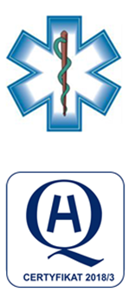
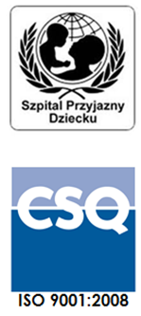
Samodzielny Publiczny Zespół Opieki Zdrowotnej
w Krasnymstawie
ul. Sobieskiego 4 22-300 Krasnystaw
tel. (82) 543-15-22 (82) 543-15- 23 fax (82) 576-49-01
sekretariat@spzozkrasnystaw.pl www.spzozkrasnystaw.pl

Znak sprawy: DP/230-19/2022 Krasnystaw, dnia 30.12.2022r.

OGŁOSZENIE
O WYBORZE OFERT W POSTĘPOWANIU KONKURSOWYM
NA UDZIELANIE ŚWIADCZEŃ ZDROWOTNYCH

Samodzielny Publiczny Zespół Opieki Zdrowotnej w Krasnymstawie informuje, że w postępowaniu konkursowym na udzielanie świadczeń zdrowotnych w zakresie Nocnej i Świątecznej Opieki Zdrowotnej została wybrana oferta:

Indywidualna Praktyka Lekarska Jakub Jurkiewicz, 22-400 Zamość, ul. Prymasa Stefana Wyszyńskiego 73/14

mgr inż. Andrzej Jarzębowski
Dyrektor
Samodzielnego Publicznego
Zespołu Opieki Zdrowotnej
w Krasnymstawie
(podpis nieczytelny)

